河南财经政法大学教务处
教通字〔2018〕2号
★

河南财经政法大学教务处
关于开展2017-2018学年第一学期
教师网上评学工作的通知

各教学单位：
为全面了解我校学风建设情况，根据学校教学工作安排，决定组织开展本学期教师网上评学工作，现将有关事项通知如下：
一、评学的目的和意义
教师评学既有助于促进师生交流、提高和改进自身的教学方法和手段，也可以了解学生学风、学纪和学习效果等情况，从而激发学生学习的积极性、主动性，促进形成优良的学风教风。请全体授课教师积极参与，客观公正地进行评学。
二、评学对象
本学期全体授课教师授课的全校本专科教学班级。
三、评学时间
2018年1月8日—2018年1月16日。
四、评学流程
（一）注意事项
教师网上评学主要通过教务信息管理平台完成。教师遗忘登录密码请于本单位教学办公室重置密码。因系统原因不能正常网上评学的，请教师向教学办公室说明情况，由教学主任（教学秘书）汇总后，报送教务处集中处理。
（二）教师网上评学操作方法及步骤
1.登录“河南财经政法大学教务信息服务平台”系统主界面。在“用户登录”栏输入教师“工号”及“密码”进入平台。
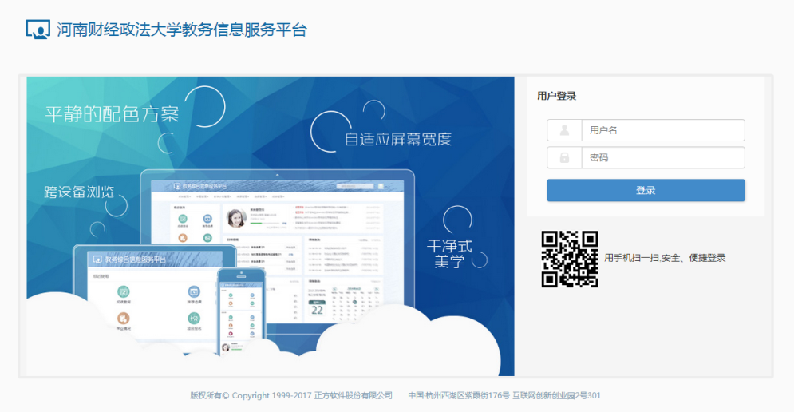2.点击“教师评价”下拉菜单栏“教师评学”，左侧即显示教师个人本学期需要评学的教学班。选择相应教学班，参考右侧评学指标，根据该班学风情况给出相应等级（优秀、良好、较差）。
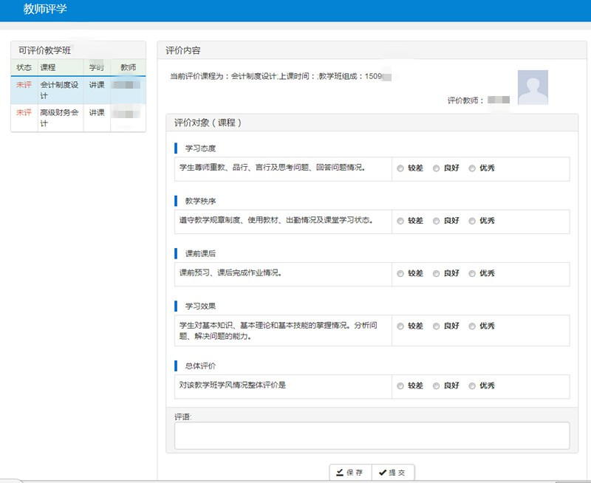3.教师对每一个教学班评学结束后点击“保存”，进入下一个教学班的评学，直至本学期所有教学班均完成评学，点击“提交”，完成本次网上评学活动。
五、评学活动要求
（一）教师网上评学由各教学单位具体组织实施。各教学单位应根据学校要求，及时通知并组织教师参加评学活动，请教师合理安排时间，避开冲突，在规定的时间内完成评学。
（二）各教学单位应根据网上评学汇总情况，发现学风建设中存在的问题并分析原因，制定下一步学风整改方案。
（三）教师网上评学的参评情况是教师参与教育教学活动的重要体现，将作为教师教学评优评奖的重要依据。教师参评率将作为所属教学单位教学管理评价的重要指标。
六、联系方式
联系人：冯老师，电话：86156973。

附件：2017-2018学年第一学期教师网上评学指标

河南财经政法大学教务处
2018年1月3日

附件

2017-2018学年第一学期教师网上评学指标
评价项目 | 评价内容 | 评价等级
 |  | A  优秀  85-100 | B  良好  60-84 | C  较差  0-59
学习态度 | 学生尊师重教、品行、言行及思考问题、回答问题情况。
教学秩序 | 遵守教学规章制度、使用教材、出勤情况及课堂学习状态。
课前课后 | 课前预习、课后完成作业情况。
学习效果 | 学生对基本知识、基本理论和基本技能的掌握情况。分析问题、解决问题的能力。
总体评价 | 对该教学班学风情况整体评价是

